**Lego Stranger Things - kultowy zestaw dla każdego miłośnika serialu Netflixa**

**Znasz jedną z najbardziej kultowych produkcji Netflixa Stranger Things? Jeśli tak to z pewnością masz w pamięci klimat jaki panował w tej docenianej na całym świecie serii. Teraz możesz odzwierciedlić te wydarzenia w swoim domu za sprawą klocków Lego Stranger Things.**

**Przenieś się do wydarzeń znanych dotychczas z Netflixa**

**Lego Stranger Things** to prawdziwy rarytas dla wszystkich fanów amerykańskiego serialu. Przenieś się do lat 80. i poczuj się jak bohaterowie z serialu. Miej wpływ na losy wydarzeń i twórz zupełnie nową historię. Hitem tej kolekcji jest zestaw Druga Strona, który przedstawia standardową oraz nieco mroczną wersję domu rodziny Byersów. Nie da się ukryć, że każdy kto kiedykolwiek oglądał Stranger Things doceni wszelkie szczegóły dopracowane podczas tworzenia tych klocków.

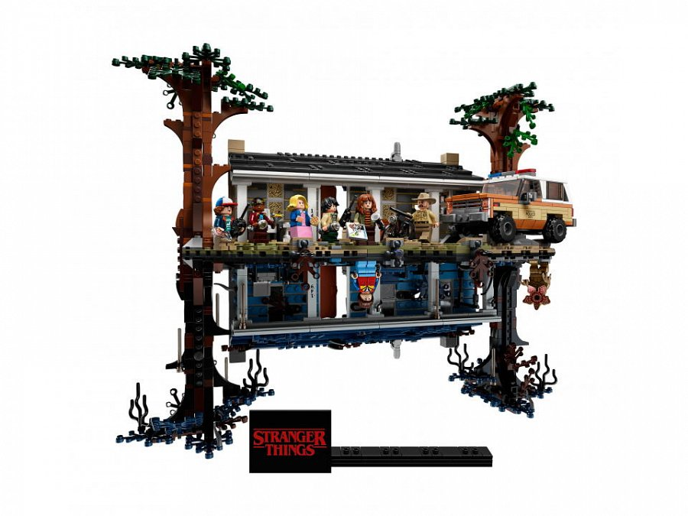

**Lego Stranger Things świat serialowy w zasięgu Twojej ręki**

To również doskonały prezent dla wszystkich miłośników retro serialu. Zestaw [Lego Stranger Things](https://zklockow.pl/lego-stranger-things) sprawdzi się też w przypadku wieczorów spędzonych w gronie rodzinnym. I choć efekt końcowy wygląda niepowtarzalnie, to aby go uzyskać należy poświęcić wiele godzin na jego składanie. Najlepiej w gronie bliskich lub przyjaciół, aby wspólnie miło spędzić czas. Więcej szczegółów odnośnie *Lego Stranger Things* znajdziemy na stronie internetowej zklockow.pl, czyli internetowego katalogu z produktami firmy Lego. Serdecznie polecamy!